OUVIDORIA-GERAL DA CÂMARA MUNICIPAL DE TRAVESSEIRO/RS

RELATÓRIO ANUAL DE GESTÃO EXERCÍCIO: 2023

A Ouvidora-geral da Câmara Municipal de Travesseiro/RS, nos termos dispostos na Lei Municipal 1.545, de 07 de agosto de 2019, apresenta o Relatório de Gestão referente às atividades realizadas no exercício de 2023, em cumprimento às suas atribuições.

INTRODUÇÃO
A servidora responsável pela Ouvidoria do Poder Legislativo é Debora Espich, que também é incumbida da elaboração deste Relatório Anual de Gestão.
CANAIS DE ATENDIMENTO
As manifestações referentes ao ano de 2023 foram recebidas por meio do endereço https://travesseiro.rs.leg.br/.
DEMONSTRATIVOS QUANTITATIVOS
Em 2023, foi registrada 0 manifestação no site da Ouvidoria.

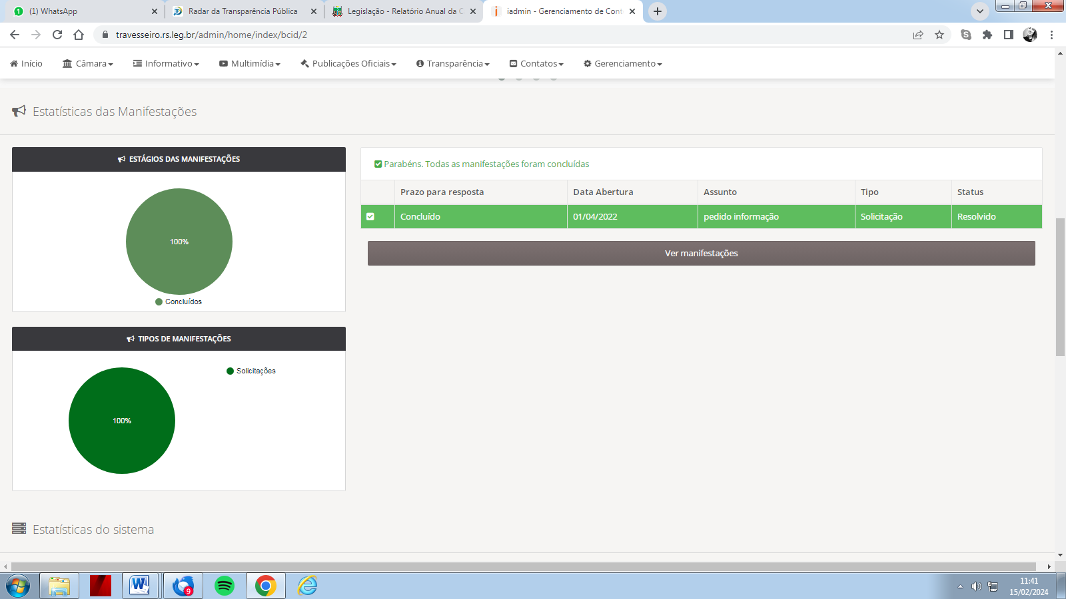

MOTIVOS DAS MANIFESTAÇÕES

Sem manifestações.

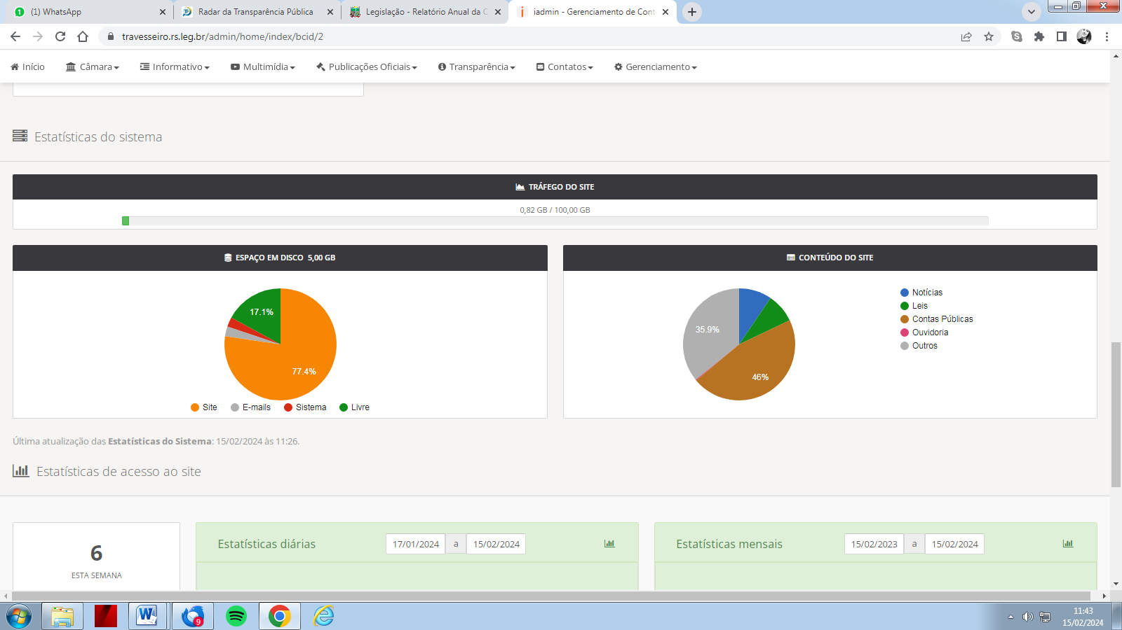

RESPOSTAS AS MANIFESTAÇÕES
Sem manifestações.

ESTATÍSTICAS DE ACESSO AO SITE

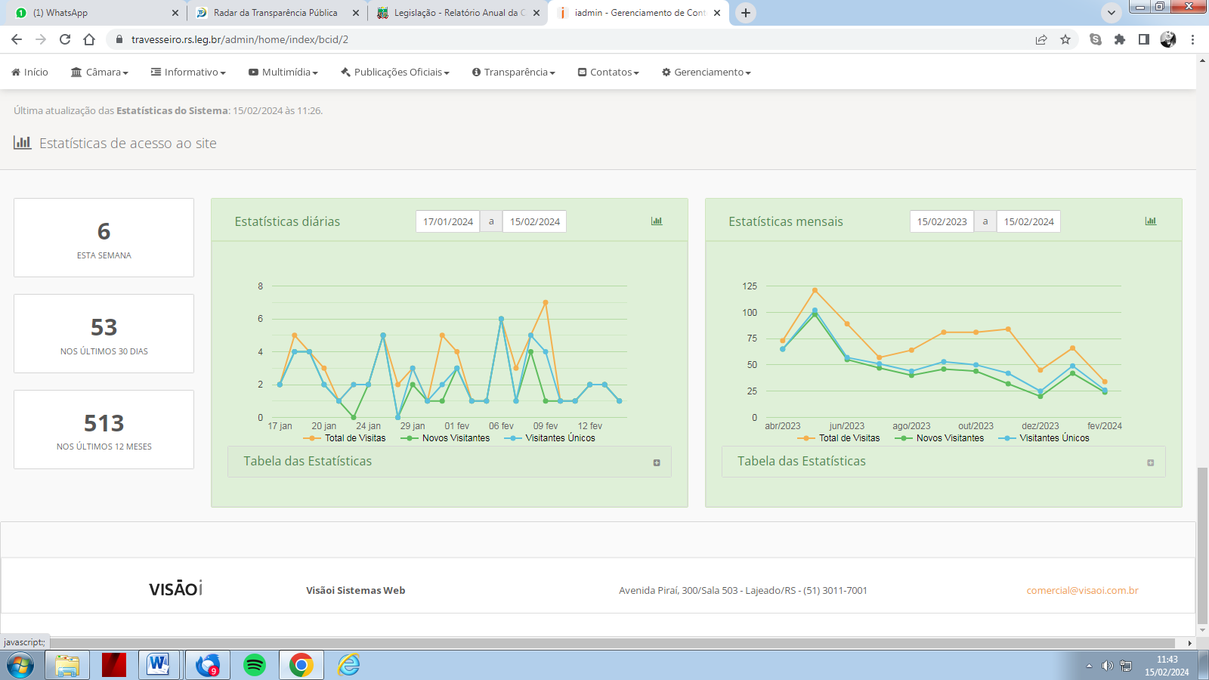

_______________________________________
Debora Espich
Ouvidora Geral Poder Legislativo

Ciente e de acordo: _______________________________________
Vanessa Ahne
Presidente do Poder Legislativo Municipal

